1. در مورد منبع کلاک میکرو کنترلر AVR تحقیق کنید و مشخص کنید در چه حالتی کلاک داخلی میکرو کنترلر قابل استفاده است.

هر میکروکنترلری از یک کلاک استفاده می­کند که زمان چیپ را پیگیری و دنبال می­کند. در حالت کلی در هر کلاک سایکل یک دستور اجرا می­شود.

منبع کلاک می­تواند یکی از حالات زیر باشد:

* کلاک داخلی (Internal Clock)
* کلاک خارجی (External Clock)

کلاک داخلی به معنی وجود یک اسیلاتور داخل چیپ است. این کلاک برای پروژه­های پایه مناسب است ولی خیلی دقیق نمی­باشد. داشتن یک اسیلاتور داخلی به این معنی است که ما نیاز نداریم که یک کریستال با سیم به چیپ وصل شود، از این رو می­توان از پین­های کلاک برای کارهای دیگر استفاده کرد. همچنین کلاک خارجی بدین معنی است که یک موج مربعی به عنوان پین ورودی CLOCK-IN استفاده می­شود، اما این یک روش نادر است. برای رسیدن به یک عدد کلاک خاص می­توانیم از کریستال و اسیلاتور خارجی استفاده کنیم.

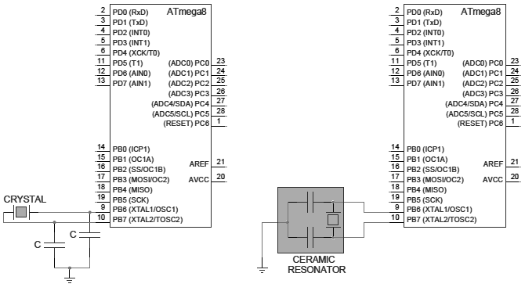

1. در مورد جریان عبوری و میزان بیشینه جریان LED ھا تحقیق کنید و روش محاسبه مقاومت آنھا را بیان کنید.

روشنایی یک LED مستقیما به جریانی که دریافت می­کند، وابسته است. پس میزان روشنایی آن قابل کنترل است.

اگر یک LED را مستقیما به منبع جریان متصل کنیم، آن LED سعی می­کند که همه­ی جریان آن را دریافت کند، بنابراین باعث سوختن خودش می­شود. برای جلوگیری از این اتفاق ما از مقاومت­ها استفاده می­کنیم تا از LED در برابر دریافت مقدار زیادی جریان محافظت کنیم.

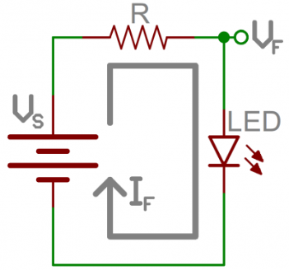

برای محاسبه مقدار مقاومت محافظ، دو مقدار LED مهم هستند:

* ولتاژ معمول LED (typical forward voltage): این ولتاژ، مقدار ولتاژی است که باعث روشن شدن LED می­شود.(VF)
* بیشینه جریان LED (maximum forward current): این جریان که مقدار آن برای LEDهای پایه حدود 20 میلی­آمپر می­باشد، جریانی است که فقط به آن مقدار یا کمتر از آن باید از LED بگذرد تا LED نسوزد.(IF)

برای محاسبه مقاومت از فرمول زیر استفاده می­شود:

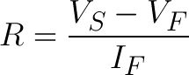

در این فرمول VS، ولتاژ منبع می­باشد.